1. Junginio, kurio formulė (V) gamybos būdas, kuriame 2,3-dihidrofuraną formulės (II) veikia glioksilato dariniu formulės (III) esant titano druskai formulės Ti(Hal)_{n}(OR)_{4-n}, kur Hal yra halogeno radikalas, n yra 0, 1, 2 arba 3 ir R yra alkilas arba arilalkilas, ir po to gautą reakcijos produktą veikia alkoholiu formulės (IV), siekiant gauti junginį formulės (V):
kur R¹ yra alkilas arba arilalkilas ir R² yra alkilas arba arilalkilas.

2. Būdas pagal 1 punktą, kur titano druska yra junginys, kurio formulė Ti(Hal)_{n}(OR)_{4-n}, kur n yra 1, 2 arba 3.

3. Būdas pagal 1 arba 2 punktą, kur R¹ yra C₁₋₄-alkilas.

4. Būdas pagal bet kurį iš ankstesnių punktų, kur R² yra C₁₋₄-alkilas.

5. Būdas pagal bet kurį iš ankstesnių punktų, kur 2,3-dihidrofuraną formulės (II) veikia glioksilato dariniu formulės (III) esant titano druskai, ir po to gautą reakcijos produktą veikia alkoholiu formulės (IV), siekiant gauti junginį formulės (V).

6. Būdas pagal bet kurį iš ankstesnių punktų, kur gautą reakcijos mišinį, turintį junginį formulės (V), apdoroja Segneto (Rochelle) druska, siekiant sukelti likusio titano junginio pašalinimą.

7. Būdas pagal 6 punktą, kur apdorojimą Segneto (Rochelle) druska vykdo šarminėje terpėje.

8. Junginiai, kurių formulė (Va):
ir jų stereoizomerinės formos ir raceminiai mišiniai,
kur R¹ yra alkilas arba arilalkilas ir R² yra alkilas arba arilalkilas, su išlyga, kad jei R² yra metilas, R¹ nėra metilas arba etilas.

9. Junginiai pagal 8 punktą, kur minėtas junginys yra etilo hidroksi-(2-izopropoksitetrahidro-3-furanil)acetatas.

10. Junginių formulės (VI) gamybos būdas, kuriame junginį formulės (V) redukuoja, siekiant gauti junginį formulės (VI):
kur R¹ ir R² yra kaip nurodyta 1 punkte.

11. Būdas pagal 10 punktą, kur redukavimą vykdo su borhidriniu redukcijos agentu.

12. Junginiai formulės (VI):
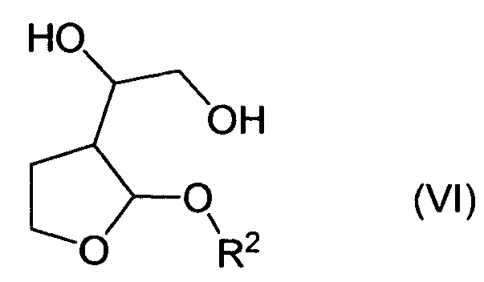
kur R² yra kaip nurodyta 1 punkte.

13. Junginys pagal 12 punktą, kur minėtas junginys yra 1-(2-izo-propoksitetrahidro-3-furanil)-1,2-etandiolis.

14. Junginio formulės (I) gamybos būdas, kuriame vykdo junginio formulės (VI) ciklizaciją, siekiant gauti junginį formulės (I):
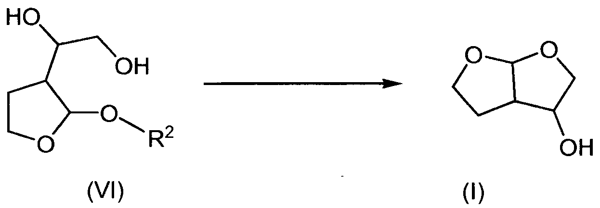

15. Būdas pagal 14 punktą, kur junginio formulės (VI) ciklizaciją vykdo, apdorojant stipria protolitine rūgštimi.
16. Heksahidrofuro[2,3-b]furan-3-olio formulės (I) gamybos būdas, apimantis stadijas, kuriose:
a) 2,3-dihidrofuraną formulės (I) veikia glioksilato dariniu formulės (III) esant titano druskai formulės Ti(Hal)_{n}(OR)_{4-n}, kur n yra 0, 1, 2 arba 3 ir R yra alkilas arba arilalkilas, ir po to gautą reakcijos produktą veikia alkoholiu formulės (IV), siekiant gauti junginį formulės (V):
kur R¹ yra alkilas arba arilalkilas ir R² yra alkilas arba arilalkilas, ir
b) gautą junginį formulės (V) redukuoja, siekiant gauti junginį formulės (VI):
ir
c) vykdo junginio formulės (VI) ciklizaciją, siekiant gauti junginį formulės (I):
ir, jei reikalinga, po to (i) atlieka gauto junginio formulės (I) hiralinį perskyrimą, siekiant išskirti (3R, 3aS, 6aR)heksahidrofuro-[2,3-b]furan-3-olį formulės (Ia):
ir/arba
(ii) gautą junginį formulės (I) oksiduoja, siekiant gauti junginį formulės (I’):
ir po to junginį formulės (I’) redukuoja iki junginio formulės (Ia).

